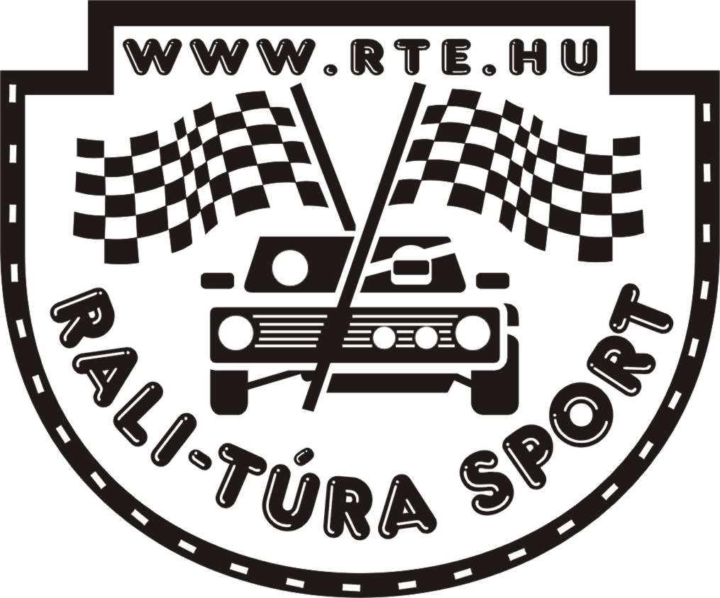

RTE közlemény
2009. szeptember 17.

Az Eurocar98-HumanoIT Rali tévés beszámolói a következő időpontokban lesznek:

2009. június szeptember 20-án-án, 12:50-kor, az RTL Klub Magyar Autósport Magazinjában, valamint szeptember 26-án, 15:05-kor az ATV Tempó című magazinjában (ismétlés: szeptember 29-én, 16:25-kor).

RTE Vezetősége nevében:
Pájer Ani

2009. szeptember 17.

